ФЕДЕРАЛЬНОЕ КАЗНАЧЕЙСТВО (КАЗНАЧЕЙСТВО РОССИИ)

УТВЕРЖДЕН
73827463.20.09,01.ЭБ26.001-23.01 1(2,7,8)-ЛУ

Государственная интегрированная информационная система управления общественными финансами
«Электронный бюджет»

Подсистема учета и отчетности

Модуль ведения бюджетного (бухгалтерского) учета учреждений

Руководство работников (представителей) участников системы «Электронный бюджет»
Приложение 6

Код документа: 73827463.20.09,01.ЭБ26.001-23.01 1(2,7,8)

Листов: 33
Аннотация
Документ содержит описание действий пользователя при работе с модулем ведения бюджетного (бухгалтерского) учета учреждений подсистемы учета и отчетности государственной интегрированной информационной системы управления общественными финансами «Электронный бюджет» в части описания действий пользователей при осуществлении обмена данными в части данных Главной книги, нефинансовых активов и дебиторской и кредиторской задолженности в рамках взаимодействия подсистемы учета и отчетности и подсистемы информационно-аналитического обеспечения.
Документ актуализирован в рамках Государственного контракта от 07.07.2025 № ФКУ0248/2025/ЭГИС (этап 3).
Предыдущий документ был с кодом 73827463.20.09,01.ЭБ26.001-23.00 1(2,7,8).
Перечень подсистем (комплектов, модулей) информационной системы, для которой был создан документ:
- 09,01 – Модуль ведения бюджетного (бухгалтерского) учета учреждений подсистемы учета и отчетности государственной интегрированной информационной системы управления общественными финансами «Электронный бюджет».
Перечень области применения документа:
- 1 – Применение для Центрального аппарата Федерального казначейства;
- 2 – Применение для территориальных органов Федерального казначейства;
- 7 – Применение для Министерства Финансов Российской Федерации;
- 8 – ФКУ ЦОКР.
Содержание
Перечень таблиц 4
Перечень рисунков 5
Перечень сокращений 6
Перечень терминов 6
1. Общие положения 8
2. Список ролей участников регламента обмена данными 8
3. Условия выполнения обмена данными 8
4. Описание операций 9
4.1. Формирование и отправка данных в ПИАО единым пакетом в ручном режиме при ведении учета в ГИИС ЭБ. 9
4.1.1. Действия пользователя с ролью «Бухгалтер» 9
4.2. Формирование и отправка данных единым пакетом по запросу из ПИАО и регламентному заданию 14
4.3. Формирование и отправка данных единым пакетом в ручном режиме при ведении учета в ВИС. 15
4.3.1. Действия пользователя с ролью «Загрузчик» 16
Приложение 1. Проверки, проводимые при форматно-логическом контроле 25

Перечень таблиц
Таблица 1. Список ролей участников регламента обмена данными 8

Перечень рисунков
Рисунок 1 – Выбор формуляра «Экспорт данных» для отправки данных по данным учета в ГИИС ЭБ 9
Рисунок 2 – Заполнение реквизитов документа для отправки данных единым пакетом 10
Рисунок 3 – Формирование данных единым пакетом 10
Рисунок 4 - Формирование единого пакета для отправки 12
Рисунок 5 – Просмотр сформированных данных по кнопке «Печать» 13
Рисунок 6 – Отправка данных в ПИАО 14
Рисунок 7 – Выбор формуляра «Экспорт данных» для отправки данных по данным из ВИС 16
Рисунок 8 – Заполнение реквизитов документа для данных единым пакетом из ВИС 17
Рисунок 9 – Ошибки при чтении данных из файла загрузки для формирования данных из ВИС 18
Рисунок 10 – Успешное чтение данных файлов загрузки для формирования данных единым пакетом из ВИС 18
Рисунок 11 - Формирование единого пакета из ВИС для отправки 19
Рисунок 12 – Пример результата формирования единого пакета при наличии критичных ошибок по результатам ФЛК 19
Рисунок 13 – Просмотр результатов формирования данных из ВИС по кнопке «Печать» 20
Рисунок 14 – Просмотр результатов ФЛК по данных ГК из ВИС 21
Рисунок 15 - Результат формирования данных ГК из ВИС 21
Рисунок 16 – Передача на отправку и аннулирование данных из ВИС 21
Рисунок 17 – Принятие задачи к исполнению для отправки данных из ВИС в ПИАО 22
Рисунок 18 – Отправка единого пакета по данным из ВИС в ПИАО 22
Рисунок 19 – Проверка статуса отправки 23
Рисунок 20 – Успешный статус получения пакета на стороне ПИАО 23
Рисунок 21 – Завершение отправки данных из ВИС единым пакетом в ПИАО 24

Перечень сокращений
Сокращение | Полное наименование
ГИИС ЭБ | Государственная интегрированная информационная система управления общественными финансами «Электронный бюджет»
ГК | Отчет «Главная книга»
ИС | Информационная система
ПИАО | Подсистема информационно-аналитического обеспечения
ПУиО | Модуль ведения бюджетного (бухгалтерского) учета учреждений подсистемы учета и отчетности ГИИС ЭБ
ЦПО | Централизованное программное обеспечение - ГИИС ЭБ
НФА | Остатки по нефинансовыми активам
ДКЗ | Дебиторская и кредиторская задолженность
ВИС | Ведомственная (внешняя) информационная система
ФЛК | Форматно – логический контроль данных

Перечень терминов
Наименование термина | Определение
Администратор прикладных подсистем | Функциональная роль, предоставляющая доступ к выполнению операций по настройке подсистемы, редактированию/добавлению справочников, настройке обменов и интеграций, построению аналитических отчетов, управлению настройками пользователей.
Персонал Модуля | Лица, отвечающие за эксплуатацию Модуля ведения бюджетного (бухгалтерского) учета учреждений подсистемы учета и отчетности государственной интегрированной информационной системы управления общественными финансами «Электронный бюджет».
Пользователи Модуля | Зарегистрированный в Модуле ведения бюджетного (бухгалтерского) учета учреждений подсистемы учета и отчетности государственной интегрированной информационной системы управления общественными финансами «Электронный бюджет» сотрудник организации сектора государственного управления, которому предоставлены полномочия на выполнение функций по обработке информации в соответствии с его синтетическим профилем в бизнес-процессе организации.
Прикладное программное обеспечение | Программное обеспечение, предназначенное для выполнения определённых задач и рассчитанное на непосредственное взаимодействие с пользователем. В большинстве случаев прикладные программы не могут обращаться к ресурсам компьютера напрямую, а взаимодействуют с оборудованием и другими программами посредством системного ПО.
Регламентный интервал | Последовательность этапов бизнес-процесса, следующих один за другим и функционально связанных друг с другом, с указанием регламентного срока выполнения каждого из этапов и общего времени выполнения всего контролируемого интервала.

Общие положения
Настоящее руководство пользователя содержит описание операций, выполняемых пользователем для осуществления обмена данными ГК, НФА, ДКЗ и АУ/БУ в рамках взаимодействия ПУиО и ПИАО.

Список ролей участников регламента обмена данными
Информация о соответствии перечня ролей доступа, настроенных в ЦПО ролям, указанным в описаниях регламента обмена данными приведена в Таблице 1.
Таблица 1. Список ролей участников регламента обмена данными
Название роли | Название роли в ЦПО
Бухгалтер | «УНФА_УИО Формирование бухгалтерских проводок и обработка документов сотрудник ЦБ ввод»  «УНФА_УИО Формирование бухгалтерских проводок и обработка документов сотрудник ЦБ согласование»  «УНФА_УИО Формирование бухгалтерских проводок и обработка документов сотрудник ЦБ подписание»
Загрузчик | «УиО Передача данных ГК/НФА/ДКЗ в ПИАО»

Условия выполнения обмена данными
Для выполнения формирования и отправки по данным учета в ГИИС ЭБ пользователю должна быть присвоена роль Бухгалтер, включающая роли в ЦПО в соответствии с Таблицей 1.
Для выполнения загрузки данных из файла, формирования и отправки по данным из файла загрузки, сформированного в ВИС, пользователю должна быть присвоена роль Загрузчик, включающая роль в ЦПО в соответствии с Таблицей 1.
Заполнен план счетов.

Описание операций

Формирование и отправка данных в ПИАО единым пакетом в ручном режиме при ведении учета в ГИИС ЭБ.
Формирование и отправка всех типов данных в ПИАО единым пакетом при ведении учета в ГИИС ЭБ в ручном режиме осуществляется с помощью формуляра «Экспорт данных».

Действия пользователя с ролью «Бухгалтер»
- Пользователю необходимо выбрать раздел «Учет и отчетность», выбрать документ «Экспорт данных»:
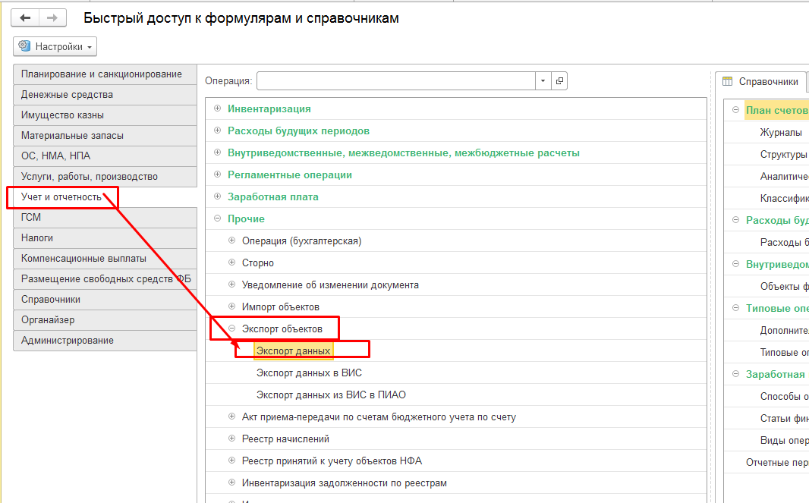
Рисунок 1 – Выбор формуляра «Экспорт данных» для отправки данных по данным учета в ГИИС ЭБ
- Создать новый документ
- Заполнить реквизиты документа:
- Организация (заполняется автоматически)
- Дата (заполняется автоматически)
- Выгружаемые данные - Выгрузка в ПИАО
- Период – указать период формирования данных для отправки: Дата начала не заполняется, Дата окончания – указывается дата отправки данных в ПИАО
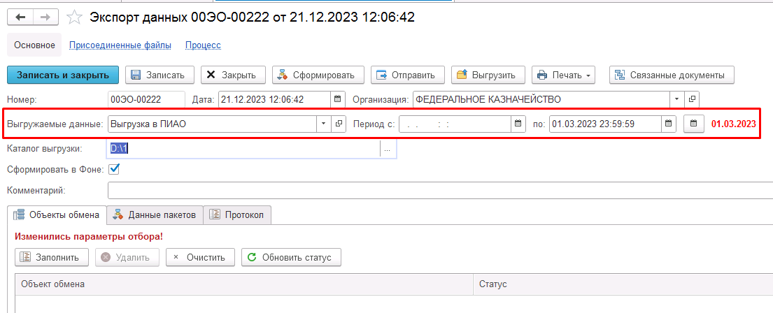
Рисунок 2 – Заполнение реквизитов документа для отправки данных единым пакетом
- Нажать на кнопку «Заполнить» для подготовки к формированию данных на отправку
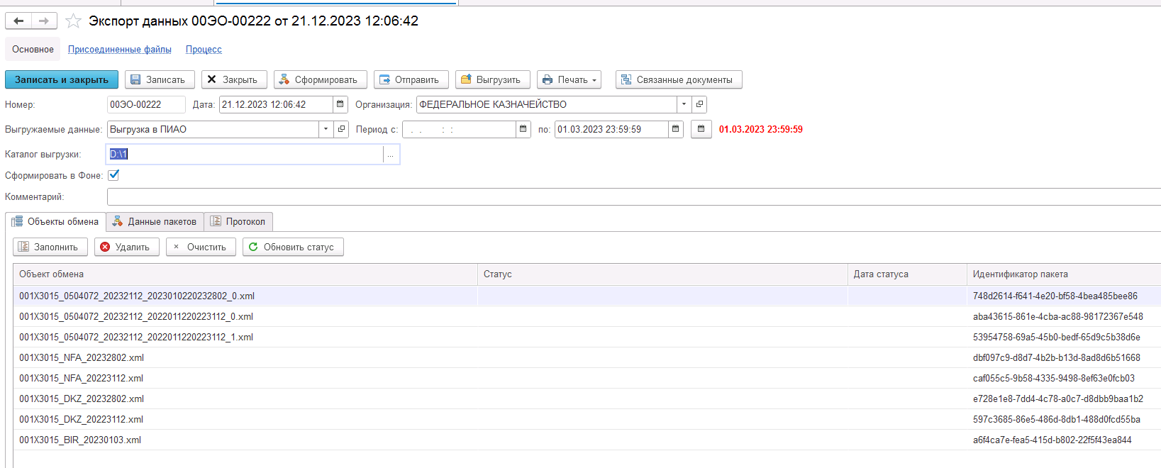
Рисунок 3 – Формирование данных единым пакетом
- После того как заполнился список объектов обмена, необходимо нажать на кнопку «Сформировать» для формирования пакета на отправку.
ВАЖНО! При формировании единого пакета на отправку формируется список объектов обмена по следующему принципу:
- при выгрузке данных в период с начала года до 30.06.ГГГГ (дата окончания выгрузки) в списке объектов обмена будут следующие типы:
- Главная книга на дату формирования
- НФА на дату формирования
- ДКЗ на дату формирования
- АУ/БУ на дату формирования (для автономных/бюджетных учреждений)
- Главная книга за прошлый год с незакрытыми счетами
- Главная книга за прошлый год с закрытыми счетами
- НФА за прошлый год
- ДКЗ за прошлый год
- АУ/БУ за прошлый год (для автономных/бюджетных учреждений)
- при выгрузке данных в период с 01.07.ГГГГ до 31.12.ГГГГ (дата окончания выгрузки) в списке объектов обмена будут следующие типы:
- Главная книга на дату формирования
- НФА на дату формирования
- ДКЗ на дату формирования
- АУ/БУ на дату формирования (для автономных/бюджетных учреждений)
Дополнительно формируется строка с объектом обмена единого пакета (BIR), который будет содержать весь комплект и отправляться в ПИАО
При установленном флажке «Сформировать в Фоне» формирование выполняется в фоновом режиме
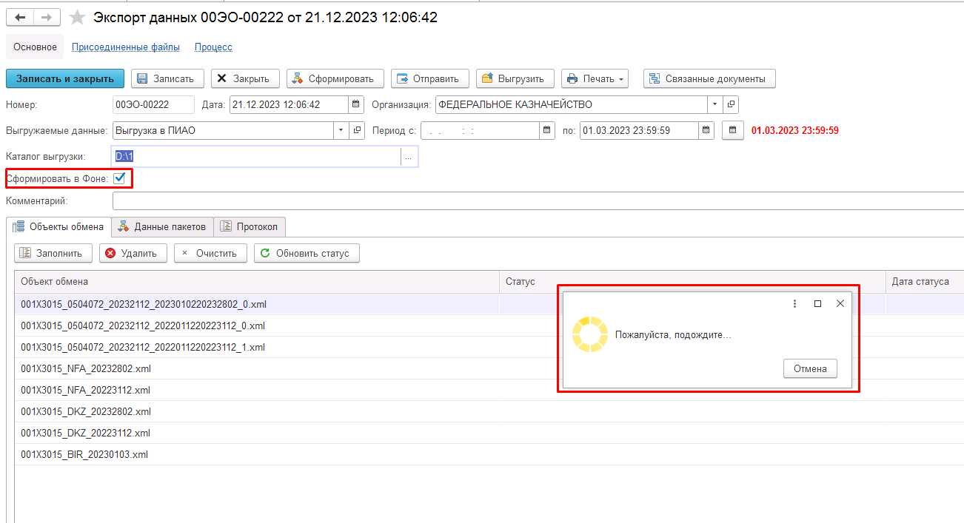
Рисунок 4 - Формирование единого пакета для отправки
- После того, как пакет успешно сформирован, данные можно посмотреть, установив курсор на нужном виде данных и нажав на кнопку «Печать» - «Результат выгрузки в ПИАО»
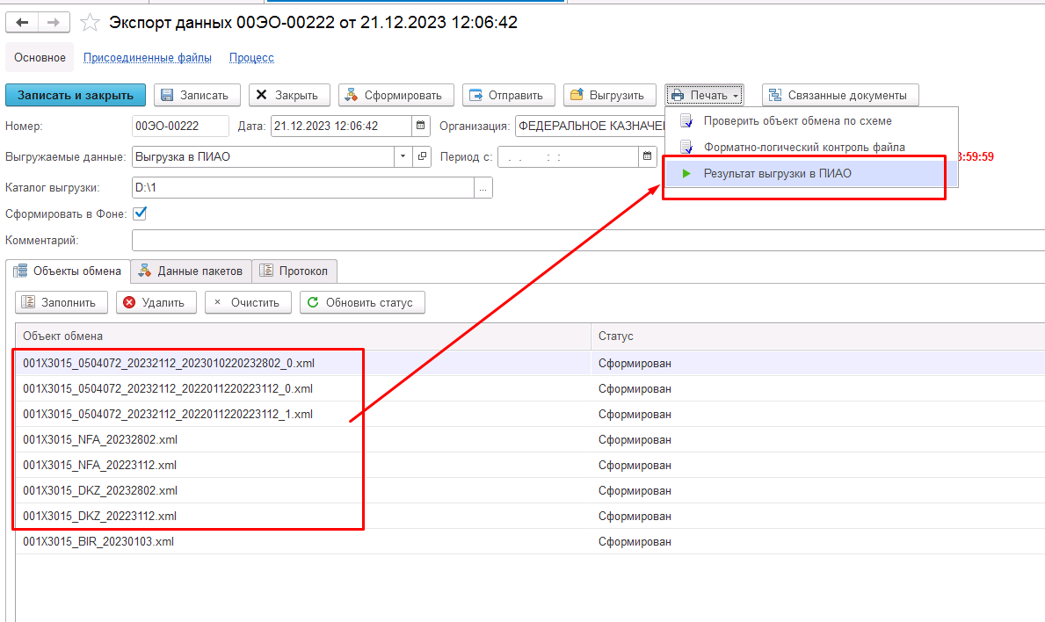
Рисунок 5 – Просмотр сформированных данных по кнопке «Печать»
- Проверить результат формирования данных:
- После просмотра результата формирования данных необходимо нажать на кнопку «Отправить» для отправки единого пакета в ПИАО.
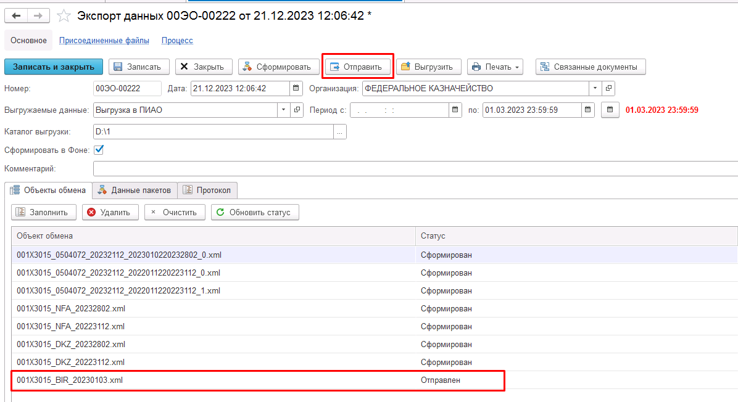
Рисунок 6 – Отправка данных в ПИАО
- Закрыть документ по кнопке «Закрыть».
- Через минуту открыть документ. Объект обмена (BIR) после получения ИС ответа от ЕСМВ автоматически переводится в статус «Получено». Если статус документа отличен от «Получено» - повторить действия с п.9.
- Нажать на кнопку «Зарегистрировать в учете».
- Ввести пароль в форму подписания ЭП. Нажать на кнопку «Подписать». Документ будет подписан ЭП и переведен в статус «Зарегистрирован».
- Закрыть документ по кнопке «Закрыть».

Формирование и отправка данных единым пакетом по запросу из ПИАО и регламентному заданию
При ведении учета в ГИИС ЭБ формирование и отправка данных единым пакетом по запросу из ПИАО и ежедневно по будням по регламентному заданию, происходит автоматически, без участия пользователя
При ведении учета в ВИС и передаче данных в ПИАО на основании данных файла, сформированного в ВИС, отправка данных по запросу из ПИАО и ежедневно по будням по регламентному заданию не производится.

Формирование и отправка данных единым пакетом в ручном режиме при ведении учета в ВИС.
Для осуществления отправки в ПИАО на основании данных выгруженных из ВИС в файл соответствующего формата в базе должна быть установлена константа «Выгрузка в ПИАО из ВИС» в значение Истина (раздел «Администрирование» - «Настройка параметров учета» - «Документы и отчеты»)
Формирование и отправка данных единым пакетом в ручном режиме осуществляется с помощью формуляра «Экспорт данных из ВИС в ПИАО».
Все файлы, выгруженные из ВИС за один период необходимо провести загрузку в один документ.
ВАЖНО! При формировании единого пакета на отправку проверяется комплектность файлов за один период:
- при выгрузке данных в период с начала года до 30.06.ГГГГ (дата окончания выгрузки) в папке выгрузки должны быть файлы:
- Главная книга на дату формирования
- НФА на дату формирования
- ДКЗ на дату формирования
- АУ/БУ на дату формирования (для автономных/бюджетных учреждений)
- Главная книга за прошлый год с незакрытыми счетами
- Главная книга за прошлый год с закрытыми счетами
- НФА за прошлый год
- ДКЗ за прошлый год
- АУ/БУ за прошлый год (для автономных/бюджетных учреждений)
- при выгрузке данных в период с 01.07.ГГГГ до 31.12.ГГГГ (дата окончания выгрузки) в папке выгрузки должны быть файлы:
- Главная книга на дату формирования
- НФА на дату формирования
- ДКЗ на дату формирования
- АУ/БУ на дату формирования (для автономных/бюджетных учреждений)

Действия пользователя с ролью «Загрузчик»
- Пользователю необходимо выбрать раздел «Учет и отчетность», выбрать документ «Экспорт данных»:
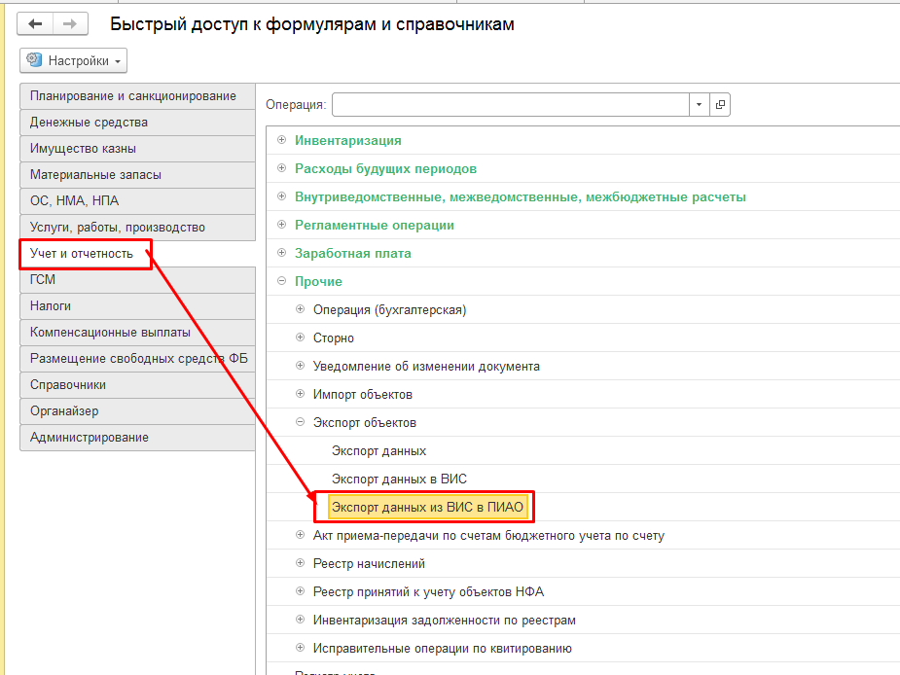
Рисунок 7 – Выбор формуляра «Экспорт данных» для отправки данных по данным из ВИС
- Создать новый документ
- Заполнить реквизиты документа:
- Организация (заполняется автоматически)
- Дата (заполняется автоматически)
- Выгружаемые данные «Выгрузка из ВИС в ПИАО»
- Период – указать период выгрузки данных: дата начала не заполняется, дата окончания = дате периода выгрузки
- Каталог загрузки – каталог, в котором размещен файл в формате xml выгруженный из ВИС
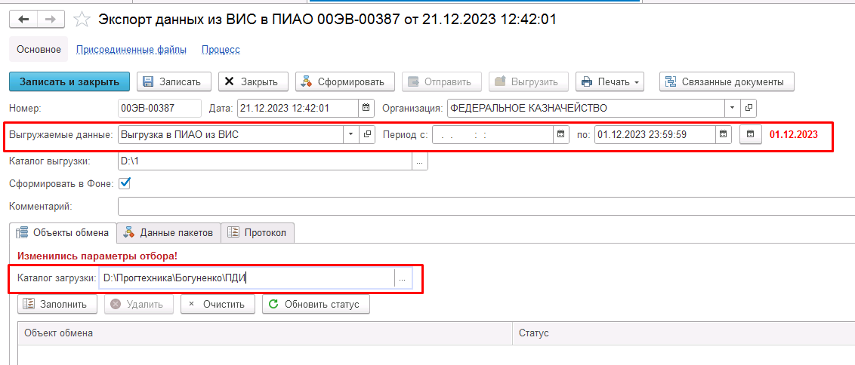
Рисунок 8 – Заполнение реквизитов документа для данных единым пакетом из ВИС
- Нажать на кнопку «Заполнить» для чтения данных из каталога загрузки. При нажатии данной кнопки производится поиск файла в формате xml в указанном каталоге загрузки и соответствующего параметрам периода формирования, указанным в документе. После того, как соответствующие файлы найдены, производится их чтение с проверкой на соответствие xsd-схеме (соответствие формату обмена данными с ПИАО). При наличии ошибок файл не будет записан в присоединенные файлы, на вкладке «Протокол» будет выведен протокол ошибок, который необходимо передать в ВИС для устранения ошибок, а документ перевести в статус «Аннулирован» по кнопке статусной модели «Аннулировать», подробнее см. п.9.
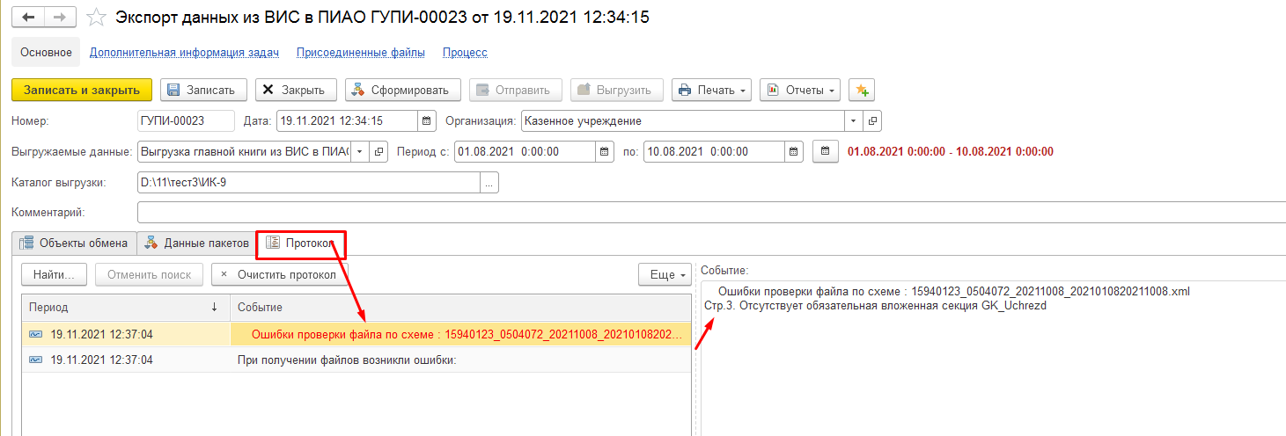
Рисунок 9 – Ошибки при чтении данных из файла загрузки для формирования данных из ВИС
Если файлы соответствуют xsd-схеме и успешно прочитаны, то они записываются в Присоединенные файлы документа, а на вкладке «Объекты обмена» будут отображены имена файлов

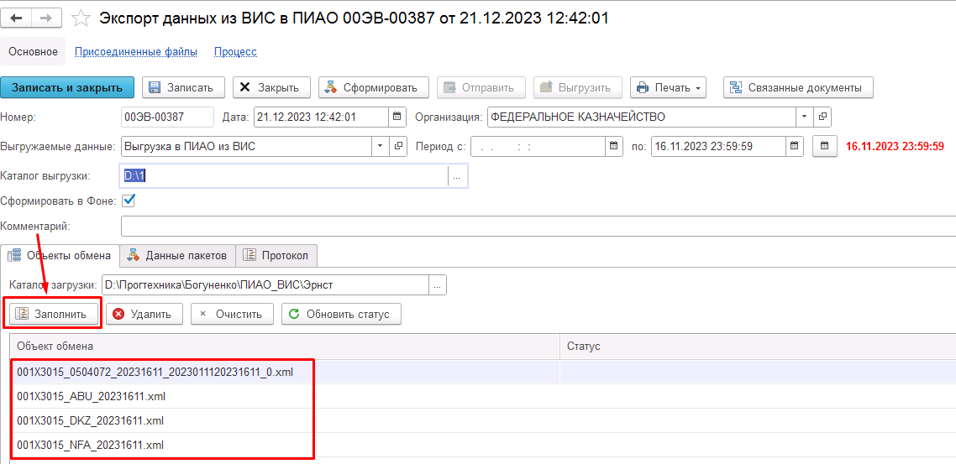
Рисунок 10 – Успешное чтение данных файлов загрузки для формирования данных единым пакетом из ВИС
- После успешного чтения файла загрузки, необходимо нажать на кнопку «Сформировать» для формирования пакета на отправку. Одновременно производится форматно-логический контроль предоставленных данных. При наличии критичных ошибок по результатам форматно-логического контроля формирование пакета для отправки не будет выполнено, будет выдана ошибка при формировании и на вкладке «Протокол» можно увидеть критичные ошибки. В таком случае необходимо передавать результаты ФЛК (по кнопке «Печать» - «Форматно-логический контроль», подробнее см. п.6 – 7, 9) в ВИС для их устранения.
При отсутствии критичных ошибок по результатам ФЛК будет сформирован пакет для отправки (имя файла BIR) и статус объектов обмена на вкладке «Объекты обмена» будет изменен на «Сформирован».
Проводимые проверки по ФЛК описаны в Приложении 1 к данному документу.
При установленном флажке «Сформировать в Фоне» формирование выполняется в фоновом режиме
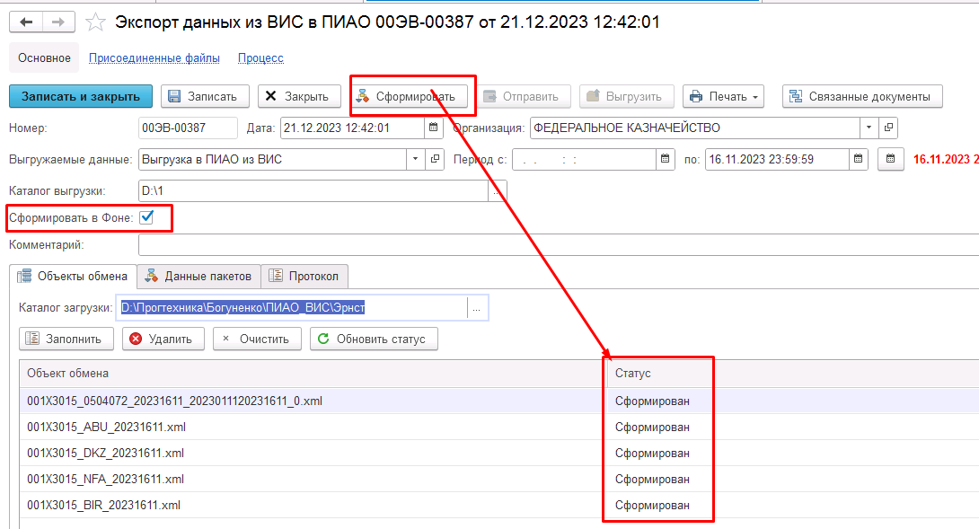
Рисунок 11 - Формирование единого пакета из ВИС для отправки
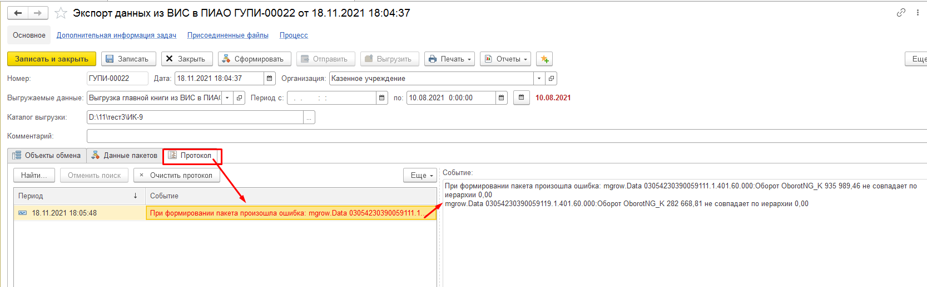
Рисунок 12 – Пример результата формирования единого пакета при наличии критичных ошибок по результатам ФЛК

- Результат формирования данных из ВИС можно посмотреть в виде отчетов, установив курсор на строке с анализируемым файлом и нажав на кнопку «Печать» - «Результат выгрузки в ПИАО», «Проверить объект обмена по схеме» и «Форматно-логический контроль».
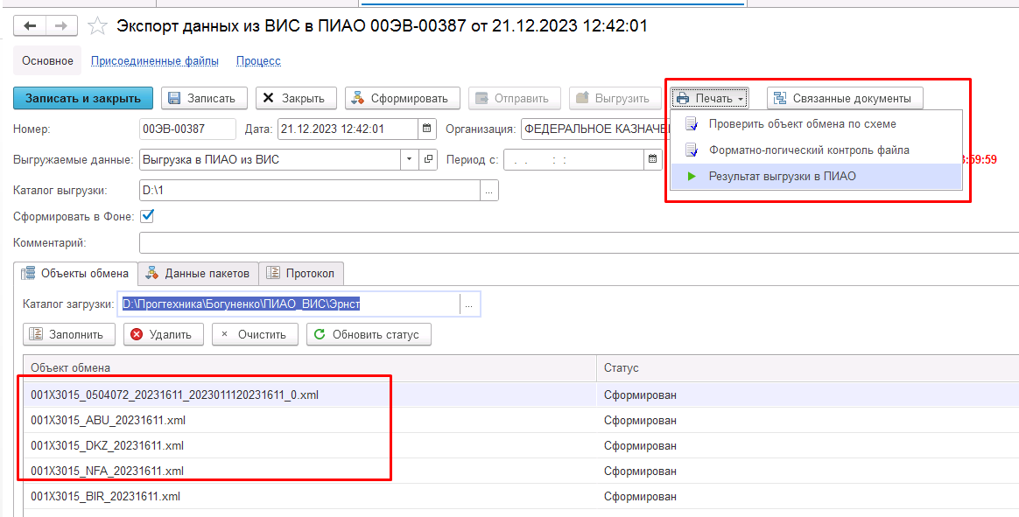
Рисунок 13 – Просмотр результатов формирования данных из ВИС по кнопке «Печать»
- Проанализировать результаты ФЛК по каждому файлу.
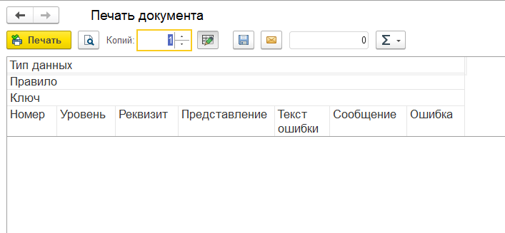
Рисунок 14 – Просмотр результатов ФЛК по данных ГК из ВИС
- Проверить результат формирования данных по каждому типу данных:
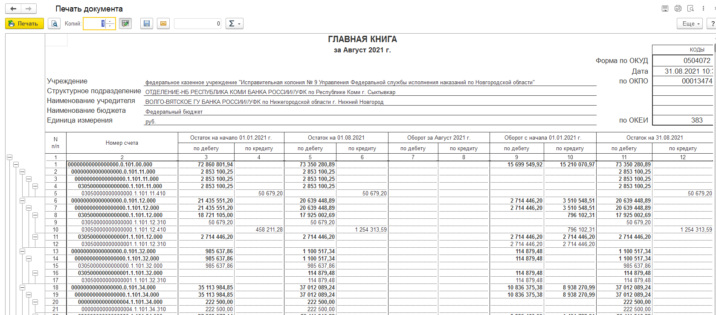
Рисунок 15 - Результат формирования данных ГК из ВИС
- При успешной визуальной проверке результатов формирования и отсутствии критичных ошибок ФЛК необходимо перевести документ на следующий этап нажав кнопку «Передать на отправку», ввести пароль в форму подписания ЭП, нажать на кнопку «Подписать». Документ будет подписан ЭП и переведен в статус статусной модели «На отправку». При наличии ошибок передать протокол в ВИС, сохранив его в файл по кнопке , для устранения и повторного формирования данных в ВИС, в поле Комментарий к документу указать причины аннулирования и документ перевести в статус «Аннулирован» по кнопке статусной модели «Аннулировать», документ будет переведен в статус статусной модели «Аннулирован».
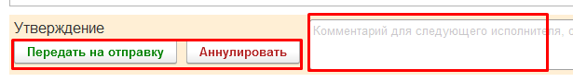
Рисунок 16 – Передача на отправку и аннулирование данных из ВИС
- Для выполнения отправки необходимо Принять задачу к исполнению для дальнейшей обработки документа
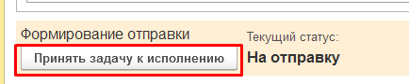
Рисунок 17 – Принятие задачи к исполнению для отправки данных из ВИС в ПИАО
- Нажать на кнопку «Отправить» для отправки пакета в ПИАО, при этом в документе будет установлен статус объектов обмена «Отправлен»
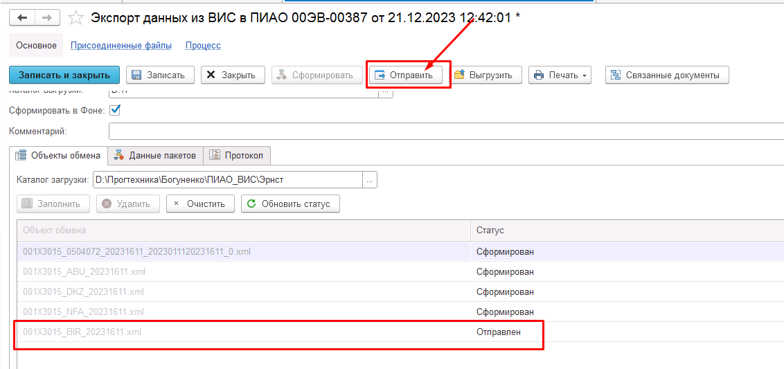
Рисунок 18 – Отправка единого пакета по данным из ВИС в ПИАО
- Закрыть документ по кнопке «Закрыть».
- Через 2 – 5 минут открыть документ. Документ после получения ИС ответа от ЕСМВ автоматически переводится в статус «Получено». Если получен статус объектов обмена «Ошибка обработки» - повторить действия с п.11. Или в списке документов «Экспорт данных из ВИС в ПИАО» нажимать с периодичностью 1 раз в 2 – 5 минут кнопку F5 или Еще – Обновить, ожидая получения статуса объектов обмена «Получен»
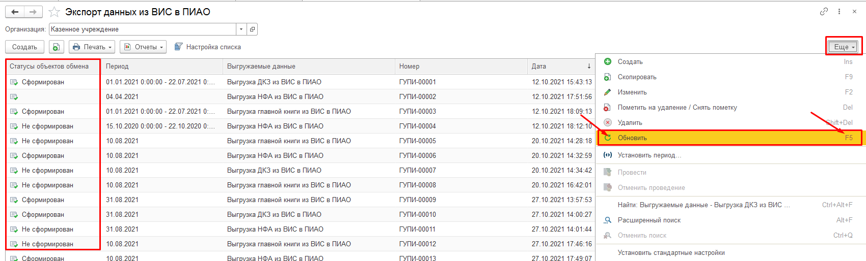
Рисунок 19 – Проверка статуса отправки

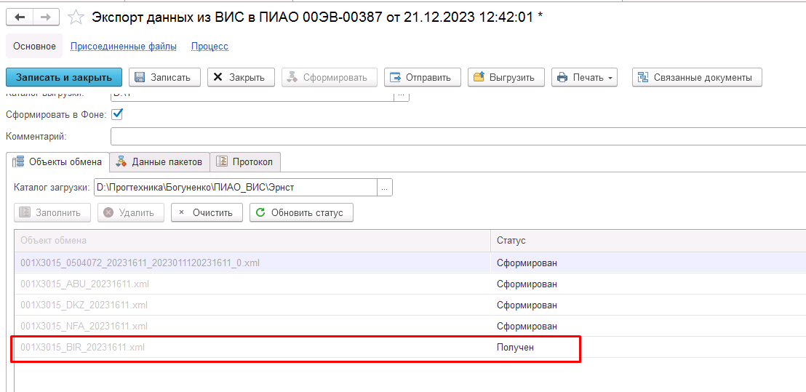
Рисунок 20 – Успешный статус получения пакета на стороне ПИАО
- Нажать на кнопку статусной модели «Отправить». Документ будет переведен в статус статусной модели «Отправлен».
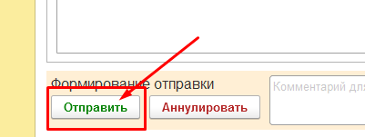
Рисунок 21 – Завершение отправки данных из ВИС единым пакетом в ПИАО
- Закрыть документ по кнопке «Закрыть».

Приложение 1. Проверки, проводимые при форматно-логическом контроле
Тип данных | Блок | Имя реквизита | Описание проверки | Уровень проверки
GK | Datas | GK_Data_B | Должно быть равно первому числу месяца от Даты окончания выборки | Ошибка
GK | Datas | GK_Data_E | Должно быть заполнено и меньше текущей даты | Ошибка
GK | Datas | Kods_OKUD | Проверка на значение = "0504072" | Ошибка
GK | Datas | Kods_OKEI | Проверка на значение = "383" | Ошибка
GK | Datas | GK_Kod_Uchrezd | Проверка на заполнение и длину = 8 | Ошибка
GK | Datas | GK_Uchrezd_INN | Проверка на заполнение и длину = 10 | Ошибка
GK | Datas | GK_Uchrezd_KPP | Проверка на заполнение и длину = 9 | Ошибка
GK | Datas | GK_Uchred | Проверка на заполнение | Ошибка
GK | Datas | GK_Kod_Bud | Проверка на значение 00000001, 00000876, 00000878, 00000878 | Ошибка
GK | Datas | GK_Bud | Проверка на заполнение | Предупреждение
GK | Datas | GK_Kod_Glav | Проверка на заполнение и длину 3 | Ошибка
GK | Datas | GK_Glav | Проверка на заполнение | Предупреждение
GK | Datas | GK_Ed | Проверка на значение = "руб." | Ошибка
GK | Datas | GK_DocType | Проверка на значение 0 или 1 | Ошибка
GK | Datas | GK_Priznak_Ok | Проверка на значение 0 или 1 | Ошибка
GK | Data | Grup_Schet | Проверка на наличие счета в плане счетов ЭБ | Предупреждение
GK | Data | Grup_Schet | Проверка на отсутствие в записях забалансовых счетов | Ошибка
GK | Data | Grup_Schet | Проверка на использование группы счетов на уровне 1 | Предупреждение
GK | Data | Grup_Schet | Проверка на использование счета с субсчетом на уровнях 2-5 | Ошибка
GK | Data | Grup_KFO | Проверка на значение 1 - 7 | Ошибка
GK | Data | Grup_KFO | Проверка на заполнение на уровнях 3-5 | Ошибка
GK | Data | Grup_KFO | Проверка на значение 0 на уровнях 1-2 | Ошибка
GK | Data | Grup_KBK | Проверка на заполнение на уровнях 4-5 | Предупреждение
GK | Data | Grup_KBK | Проверка на значение 00000000000000000 на уровнях 1-3 | Предупреждение
GK | Data | Grup_OSGU | Проверка на заполнение на уровне 5, не равно значению 000 | Предупреждение
GK | Data | Grup_OSGU | Проверка на значение 000 на уровнях 1-4 | Предупреждение
GK | Data | JO | Проверка на наличие номера журнала в справочнике Журналы | Предупреждение
GK | Data | JO | Проверка на заполнение на уровне 5 | Ошибка
GK | Data | JO | Проверка на значение "" на уровнях 1-4 | Ошибка
GK | Data | Level | Проверка на значение от 1 до 5 | Ошибка
GK | Data | OstNG_D | Проверка итогов по группировкам (уровень 1 = итог по уровню 2, уровень 2 = итог по уровню 3, уровень 3 = итог по уровню 4) | Ошибка
GK | Data | OstNG_D | Проверка на отсутствие отрицательных значений и отсутствие развернутого сальдо | Ошибка
GK | Data | OstNG_K | Проверка итогов по группировкам (уровень 1 = итог по уровню 2, уровень 2 = итог по уровню 3, уровень 3 = итог по уровню 4) | Ошибка
GK | Data | OstNG_K | Проверка на отсутствие отрицательных значений и отсутствие развернутого сальдо | Ошибка
GK | Data | OstNP_D | Проверка итогов по группировкам (уровень 1 = итог по уровню 2, уровень 2 = итог по уровню 3, уровень 3 = итог по уровню 4) | Ошибка
GK | Data | OstNP_D | Проверка на отсутствие отрицательных значений и отсутствие развернутого сальдо | Ошибка
GK | Data | OstNP_K | Проверка итогов по группировкам (уровень 1 = итог по уровню 2, уровень 2 = итог по уровню 3, уровень 3 = итог по уровню 4) | Ошибка
GK | Data | OstNP_K | Проверка на отсутствие отрицательных значений и отсутствие развернутого сальдо | Ошибка
GK | Data | Oborot_D | Проверка итогов по группировкам (уровень 1 = итог по уровню 2, уровень 2 = итог по уровню 3, уровень 3 = итог по уровню 4, уровень 4 = итог по уровню 5) | Ошибка
GK | Data | Oborot_K | Проверка итогов по группировкам (уровень 1 = итог по уровню 2, уровень 2 = итог по уровню 3, уровень 3 = итог по уровню 4, уровень 4 = итог по уровню 5) | Ошибка
GK | Data | OborotNG_D | Проверка итогов по группировкам (уровень 1 = итог по уровню 2, уровень 2 = итог по уровню 3, уровень 3 = итог по уровню 4, уровень 4 = итог по уровню 5) | Ошибка
GK | Data | OborotNG_K | Проверка итогов по группировкам (уровень 1 = итог по уровню 2, уровень 2 = итог по уровню 3, уровень 3 = итог по уровню 4, уровень 4 = итог по уровню 5) | Ошибка
GK | Data | OstKP _D | Проверка итогов по группировкам (уровень 1 = итог по уровню 2, уровень 2 = итог по уровню 3, уровень 3 = итог по уровню 4) | Ошибка
GK | Data | OstKP _D | Проверка на отсутствие отрицательных значений и отсутствие развернутого сальдо | Ошибка
GK | Data | OstKP _K | Проверка итогов по группировкам (уровень 1 = итог по уровню 2, уровень 2 = итог по уровню 3, уровень 3 = итог по уровню 4) | Ошибка
GK | Data | OstKP _K | Проверка на отсутствие отрицательных значений | Ошибка
GK | Data | OstKP _K | Проверка на отсутствие развернутого сальдо | Предупреждение
GK | Itogi | IT_OstNG_D | Проверка итогов на основании расчетов по группировке уровня 1 блока Data | Ошибка
GK | Itogi | IT_OstNG_K | Проверка итогов на основании расчетов по группировке уровня 1 блока Data | Ошибка
GK | Itogi | IT_OstNP_D | Проверка итогов на основании расчетов по группировке уровня 1 блока Data | Ошибка
GK | Itogi | IT_OstNP_K | Проверка итогов на основании расчетов по группировке уровня 1 блока Data | Ошибка
GK | Itogi | IT_Oborot_D | Проверка итогов на основании расчетов по группировке уровня 1 блока Data | Ошибка
GK | Itogi | IT_Oborot_K | Проверка итогов на основании расчетов по группировке уровня 1 блока Data | Ошибка
GK | Itogi | IT_OborotNG_D | Проверка итогов на основании расчетов по группировке уровня 1 блока Data | Ошибка
GK | Itogi | IT_OborotNG_K | Проверка итогов на основании расчетов по группировке уровня 1 блока Data | Ошибка
GK | Itogi | IT_OstKP_D | Проверка итогов на основании расчетов по группировке уровня 1 блока Data | Ошибка
GK | Itogi | IT_OstKP_K | Проверка итогов на основании расчетов по группировке уровня 1 блока Data | Ошибка
GK | Itogi | IT_OstNG_D | Проверка равенства итога по дебету и кредиту | Предупреждение
GK | Itogi | IT_OstNG_K | Проверка равенства итога по дебету и кредиту | Предупреждение
GK | Itogi | IT_OstNP_D | Проверка равенства итога по дебету и кредиту | Предупреждение
GK | Itogi | IT_OstNP_K | Проверка равенства итога по дебету и кредиту | Предупреждение
GK | Itogi | IT_OstKP_D | Проверка равенства итога по дебету и кредиту | Предупреждение
GK | Itogi | IT_OstKP_K | Проверка равенства итога по дебету и кредиту | Предупреждение
NFA_DKZ | Datas | DOC_TYPE | Проверка на значение из списка NFA, DKZ | Ошибка
NFA_DKZ | Datas | GK_Data_B | Для данных ДКЗ - должно быть равно первому числу года от Даты окончания выборки; Для данных НФА - должно быть пустое значение | Ошибка
NFA_DKZ | Datas | GK_Data_E | Должно быть заполнено и меньше текущей даты | Ошибка
NFA_DKZ | Datas | GK_Uchred | Проверка на заполнение | Предупреждение
NFA_DKZ | Datas | GK_Kod_Bud | Проверка на значение 00000001, 00000876, 00000878, 00000878 | Предупреждение
NFA_DKZ | Datas | GK_Bud | Проверка на заполнение | Предупреждение
NFA_DKZ | Datas | GK_Glav | Проверка на заполнение | Предупреждение
NFA | Data_NFA_101_102_103 | Grup_Schet | 3 первые цифры = 101, 102 или 103 | Ошибка
NFA | Data_NFA_101_102_103 | BalansovaiaStoimost | Проверка на отсутствие отрицательных значений
NFA | Data_NFA_101_102_103 | SummaAmortizatcii | Проверка на отсутствие отрицательных значений | Предупреждение
NFA | Data_NFA_101_102_103 | OstatochnaiaStoimost | Проверка на отсутствие отрицательных значений и значение должно быть равно Балансовая стоимость - Сумма амортизации | Предупреждение
NFA | Data_NFA_105 | Grup_Schet | 3 первые цифры = 105 | Ошибка
NFA | Data_NFA_105 | Summa | Проверка на отсутствие отрицательных значений | Предупреждение
NFA | Data_NFA_106 | Grup_Schet | 3 первые цифры = 106 | Ошибка
NFA | Data_NFA_106 | Summa | Проверка на отсутствие отрицательных значений | Предупреждение
NFA | Data_NFA_107 | Grup_Schet | 3 первые цифры = 107 | Ошибка
NFA | Data_NFA_107 | Summa | Проверка на отсутствие отрицательных значений | Предупреждение
NFA | Data_NFA_108 | Grup_Schet | 3 первые цифры = 108 | Ошибка
NFA | Data_NFA_108 | Summa | Проверка на отсутствие отрицательных значений | Предупреждение
NFA | Data_NFA_108 | SummaAmortizatcii | Проверка на отсутствие отрицательных значений | Предупреждение
NFA | Data_NFA_108 | OstatochnaiaStoimost | Проверка на отсутствие отрицательных значений и значение должно быть равно Сумма - Сумма амортизации | Предупреждение
NFA | Data_NFA_111 | Grup_Schet | 3 первые цифры = 111 | Ошибка
NFA | Data_NFA_111 | BalansovaiaStoimost | Проверка на отсутствие отрицательных значений | Предупреждение
NFA | Data_NFA_111 | SummaAmortizatcii | Проверка на отсутствие отрицательных значений | Предупреждение
NFA | Data_NFA_111 | OstatochnaiaStoimost | Проверка на отсутствие отрицательных значений и значение должно быть равно Балансовая стоимость - Сумма амортизации | Предупреждение
DKZ | Data_DKZ_Kont_Dog | Grup_Schet | 3 первые цифры в списке 205,206,209,302,304 | Ошибка
DKZ | Data_DKZ_Kont_Dog | OstNP_D | Проверка на отсутствие отрицательных значений и отсутствие развернутого сальдо | Предупреждение
DKZ | Data_DKZ_Kont_Dog | OstNP_K | Проверка на отсутствие отрицательных значений и отсутствие развернутого сальдо | Предупреждение
DKZ | Data_DKZ_Kont_Dog | OstKP_D | Проверка на отсутствие отрицательных значений и отсутствие развернутого сальдо | Предупреждение
DKZ | Data_DKZ_Kont_Dog | OstKP_K | Проверка на отсутствие отрицательных значений и отсутствие развернутого сальдо | Предупреждение
DKZ | Data_DKZ_Kont | Grup_Schet | 3 первые цифры в списке 205,206,209,302,304 | Ошибка
DKZ | Data_DKZ_Kont | OstNP_D | Проверка на отсутствие отрицательных значений и отсутствие развернутого сальдо | Предупреждение
DKZ | Data_DKZ_Kont | OstNP_K | Проверка на отсутствие отрицательных значений и отсутствие развернутого сальдо | Предупреждение
DKZ | Data_DKZ_Kont | OstKP_D | Проверка на отсутствие отрицательных значений и отсутствие развернутого сальдо | Предупреждение
DKZ | Data_DKZ_Kont | OstKP_K | Проверка на отсутствие отрицательных значений и отсутствие развернутого сальдо | Предупреждение
DKZ | Блок Data_DKZ_208 | Grup_Schet | 3 первые цифры = 208 | Ошибка
DKZ | Блок Data_DKZ_208 | OstNP_D | Проверка на отсутствие отрицательных значений и отсутствие развернутого сальдо | Предупреждение
DKZ | Блок Data_DKZ_208 | OstNP_K | Проверка на отсутствие отрицательных значений и отсутствие развернутого сальдо | Предупреждение
DKZ | Блок Data_DKZ_208 | OstKP_D | Проверка на отсутствие отрицательных значений и отсутствие развернутого сальдо | Предупреждение
DKZ | Блок Data_DKZ_208 | OstKP_K | Проверка на отсутствие отрицательных значений и отсутствие развернутого сальдо | Предупреждение
DKZ | Data_DKZ_VidyNalogovIPlatezhei | Grup_Schet | 3 первые цифры = 303 | Ошибка
DKZ | Data_DKZ_VidyNalogovIPlatezhei | OstNP_D | Проверка на отсутствие отрицательных значений и отсутствие развернутого сальдо | Предупреждение
DKZ | Data_DKZ_VidyNalogovIPlatezhei | OstNP_K | Проверка на отсутствие отрицательных значений и отсутствие развернутого сальдо | Предупреждение
DKZ | Data_DKZ_VidyNalogovIPlatezhei | OstKP_D | Проверка на отсутствие отрицательных значений и отсутствие развернутого сальдо | Предупреждение
DKZ | Data_DKZ_VidyNalogovIPlatezhei | OstKP_K | Проверка на отсутствие отрицательных значений и отсутствие развернутого сальдо | Предупреждение
DKZ | Data_DKZ_401_40 | Grup_Schet | 5 первых символа = 401.4 | Ошибка
DKZ | Data_DKZ_401_40 | OstNP_D | Проверка на отсутствие отрицательных значений и отсутствие развернутого сальдо | Предупреждение
DKZ | Data_DKZ_401_40 | OstNP_K | Проверка на отсутствие отрицательных значений и отсутствие развернутого сальдо | Предупреждение
DKZ | Data_DKZ_401_40 | OstKP_D | Проверка на отсутствие отрицательных значений и отсутствие развернутого сальдо | Предупреждение
DKZ | Data_DKZ_401_40 | OstKP_K | Проверка на отсутствие отрицательных значений и отсутствие развернутого сальдо | Предупреждение
DKZ | Data_DKZ_401_60 | Grup_Schet | 5 первых символа = 401.6 | Ошибка
DKZ | Data_DKZ_401_60 | OstNP_D | Проверка на отсутствие отрицательных значений и отсутствие развернутого сальдо | Предупреждение
DKZ | Data_DKZ_401_60 | OstNP_K | Проверка на отсутствие отрицательных значений и отсутствие развернутого сальдо | Предупреждение
DKZ | Data_DKZ_401_60 | OstKP_D | Проверка на отсутствие отрицательных значений и отсутствие развернутого сальдо | Предупреждение
DKZ | Data_DKZ_401_60 | OstKP_K | Проверка на отсутствие отрицательных значений и отсутствие развернутого сальдо | Предупреждение

